18

LAPORAN PRAKTIKUM

PEMROGRAMAN BERORIENTASI OBJEK

PERTEMUAN KE-1



**Disusun oleh :**

**NAMA : FERDI DIRGANTARA**

**NIM : 175410039**

**JURUSAN : TEKNIK INFORMATIKA**

**JENJANG : S1**

LABORATORIUM TERPADU

SEKOLAH TINGGI MANAJEMEN INFORMATIKA DAN KOMPUTERAKAKOMYOGYAKARTA

2019

1. **TEORI SINGKAT**

Sebuah sistem yang dibangun berdasarkan metoda berorientasi objek adalah sebuah sistem yang komponennya di enkapsulasi menjadi kelompok data dan fungsi, yang dapat mewarisi atribut dan sifat dari komponen lainnya, dan komponen-komponen tersebut saling berinteraksi satu sama lain.

Dalam konsep object oriented akan kita temukan kata object dan class, class merupakan pola / template yang menggambarkan kumpulan object yang mempunyai sifat yang sama, perilaku, atau disebut dengan himpunan object sejenis. Sementara object adalah implementasi dari class. Adapun proses pembuatan obyek dari kelas disebut instantiasi atau implementasi dari kelas.

1. **PEMBAHASAN LISTING**

Class Buku

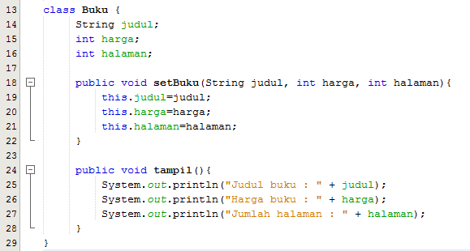

Class Buku diatas memiliki variabel judul bertipe String untuk menyimpan judul dari suatu buku, variabel harga bertipe integer untuk menyimpan harga dari suatu buku, dan variabel halaman bertipe integer untuk menyimpan jumlah halaman yang dimiliki oleh sebuah buku. Pendefinisian variabel yang dilakukan diluar method ini dimanfaatkan agar variabel tersebut dapat diakses melalui method lainnya dalam class Buku yang sama.

Pada method setBuku() dengan parameter yang sama seperti variabel yang telah didefinisikan sebelumnya yaitu variabel judul, harga dan halaman. Method ini digunakan pada saat user ingin menambahkan buku baru kedalam program nantinya pada main method. Setiap nilai yang dimasukkan pada parmeter tersebut kemudian disimpan kedalam variabel global pada kelas Buku dengan menggunakan perintah *this.judul=judul;* untuk menyimpan judul buku, *this.harga=harga;* untuk menyimpan harga buku, dan *this.halaman=halaman;* untuk menyimpan jumlah halamn yang ada pada buku tersebut.

Method *tampi()* digunakan untuk menampilkan atau memanggil nilai yang tersimpan dalam varibel global judul, harga dan halaman kedalam layar.

Variabel dan method yang terdapat pada kelas Buku diatas dapat diakses melalui kelas lain dengan membuat objek untuk kelas Buku tersebut terlebih dahulu.

Class ObyekBuku

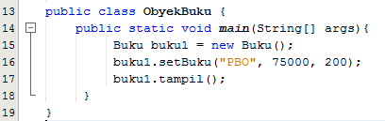

Pada kelas ObyekBuku diatas terdapat main method yang didalamnya berisi sebuah objek untuk kelas Buku dan mengakses method setBuku() dan method tampil() yang terdapat pada kelas Buku melalui kelas ObyekBuku.

Obyek kelas Buku pada program diatas diberikan nama buku1 seperti yang ditulis pada baris 15, kemudian pada baris 16 method setBuku() diatas digunakan untuk menambahkan data baru kedalam variabel global untuk judul, harga, dan halaman buku yang setelah itu ditampilkan dengan menggunakan method tampil yang ada pada kelas Buku sebelumnya seperti yang ditulis pada baris 17 diatas.

1. **PEMBAHASAN LATIHAN**
2. Menambah 2 Objek dari kelas Buku dan memanggil method setBuku() dan tampil()

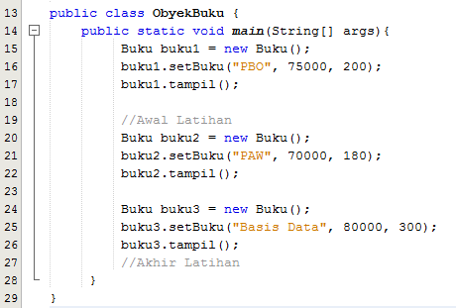

Sama seperti pada praktikum sebelumnya hanya saja pada latihan diatas penggunaan method setBuku() dan method tampil() ditambahkan sebanyak dua data buku yang akan ditampilkan dengan nama obyek *buku2* dan *buku3*.

1. Kelas Pegawai

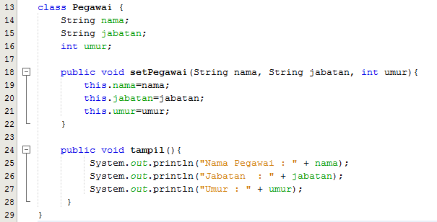

Pada kelas Pegawai diatas mirip seperti kelas Buku pada praktikum sebelumnya hanya saja pada kelas Pegawai diatas data yang disimpan adalah nama pegawai, jabatan pegawai, dan umur pegawai.

1. Membuat 2 Objek dari kelas Pegawai

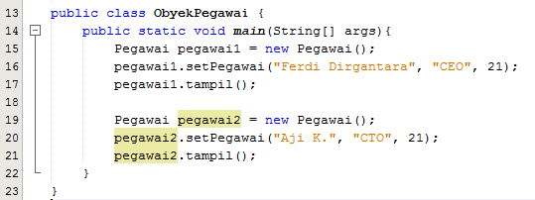

Program kelas ObyekPegawai diatas memiliki method main yang berisikan obyek untuk kelas Pegawai yaitu obyek *pegawai1* dan obyek *pegawai2* dimana program diatas akan menampilkan data pegawai untuk “Ferdi Dirgantara” dan “Aji K.” sebagai output programnya.

1. **PEMBAHASAN TUGAS**
2. Implementasikan ke dalam program dari contoh Tabel 1 pada dasar teori

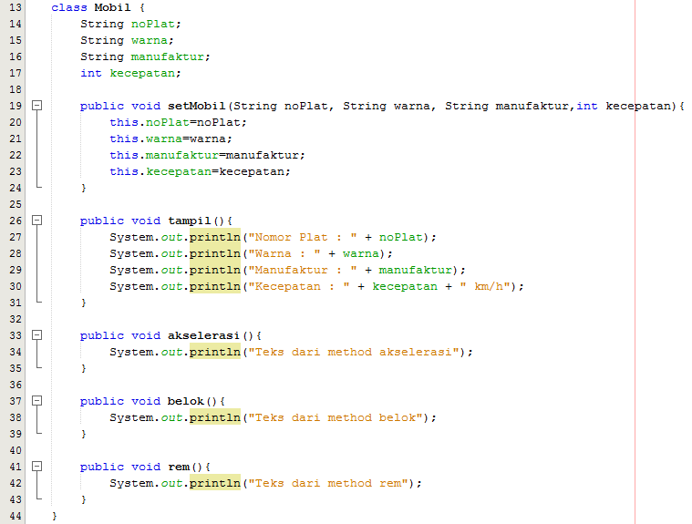

Pada kelas Mobil diatas terdapat variabel global bertipe string yaitu variabel noPlat, variabel warna, dan variabel manufaktur dan juga variabel globat bertipe integer yaitu variabel kecepata.

Hampir sama dengan program kelas Buku dan Pegawai pada praktikum dan latihan hanya saja data yang dimasukkan dan ditampilkan pada kelas Mobil diatas berbeda dan terdapat 4 data yang harus dimasukkan pada saat memanggil method *setMobil()*.

Terdapat beberapa method lain juga yang hanya menampilkan pesan sederhana yaitu method *akselerasi(),* method *belok()*, dan method *rem()* yang masih belum memiliki fungsi spesifik didalamnya.

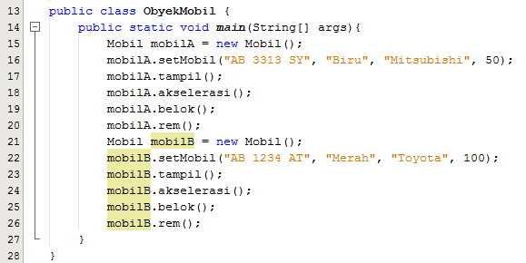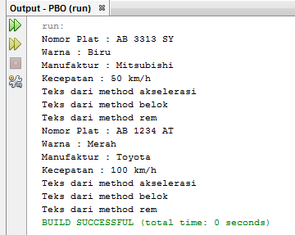

Pada kelas ObyekMobil diatas terdapat dua buah obyek dari kelas Mobil untuk menyimpan dan menampilkan data mobil yaitu obyek *mobilA* dan obyek *mobilB*.

1. Buatlah kelas handphone

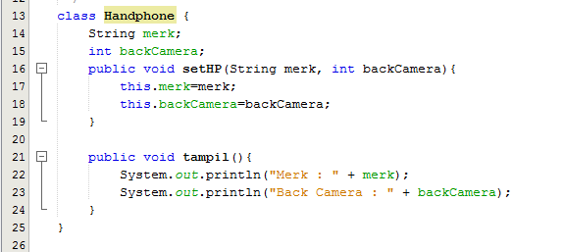

Kelas Handphone diatas akan menyimpan dan menampilkan data handphone yang mana data yang disimpan adalah merk handphone dan kualitas kamera belakang (back camera) dari handphone yang dimasukkan.

1. Buatlah 2 buah objek dari kelas handphone

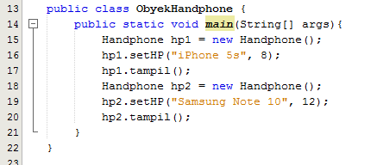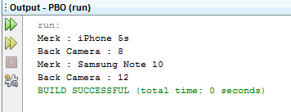

Kelas ObyekHandphone diatas adalah contoh pengimplementasi kelas Handphone kedalam program dengan membuat objek dari class Handphone yaitu objek hp1 dan hp2.

1. **KESIMPULAN**

Mahasiswa dapat membaca class diagram sederhana dan kemudian mengimplementasikan class diagram tersebut kedalam program. Adanya obyek dapat memudahkan pembuatan program karena obyek memiliki fungsi masing-masing sehingga program lebih terorganisir dan lebih mudah dalam melakukan modifikasi pada program.

1. **LISTING**

*Terlampir*